Cách gỡ bỏ phân vùng ổ đĩa trên macOS
Khi dung lượng của ổ đĩa nào đó quá lớn và bạn muốn chia sẻ bớt dụng lượng đó cho những ổ đĩa khác, chúng ta có thể tiến hành chia ổ cứng ngay trên máy tính. Bên cạnh đó, trong trường hợp phân vùng ổ đĩa đó lỗi hoặc bạn không muốn sử dụng phân vùng đó nữa thì có thể gỡ bỏ, xóa phân vùng trên máy tính.
Trên Windows, chúng ta có thể xóa một phân vùng ổ đĩa cứng ngay trên hệ thống mà không cần cài đặt phần mềm hỗ trợ khác. Vậy với những máy macOS cách xóa bỏ phân vùng ổ đĩa không muốn sử dụng như thế nào?
Lưu ý với người dùng mọi dữ liệu trong phân vùng ổ đĩa bị xóa sẽ biến mất. Nên bạn cần sao lưu toàn bộ dữ liệu đó lại.

Bước 1:
Trước hết bạn nhấn tổ hợp phím Cmd + Space để mở Spotlight rồi gõ từ khóa Disk Utility ấn Enter để truy cập. Hoặc người dùng có thể truy cập theo đường dẫn Applications > chọn Utilities > Disk Utility.
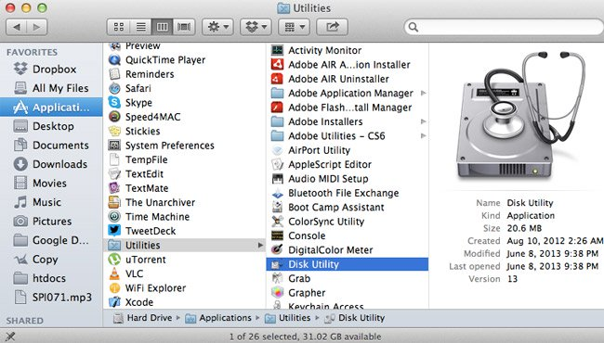

Bước 2:
Chúng ta click chọn vào phân vùng ổ đĩa muốn xóa bỏ trên máy ở cột danh sách bên trái giao diện. Tiếp đến nhấn nút Erase ở phía trên để tiến hành xóa đi phân vùng đó.
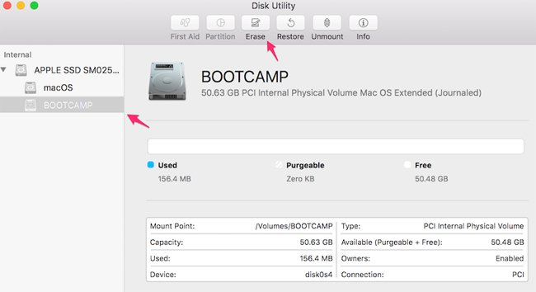

Bước 3:
Xuất hiện giao diện hộp thoại hỏi người dùng có chắc chắn muốn xóa bỏ phân vùng này không. Ở phần Format chúng ta chọn định dạng là Mac OS Extended (Journaled). Sau đó tiếp tục nhấn vào nút Erase để xác nhận xóa phân vùng ổ đĩa.
Khi quá trình xóa phân vùng đó hoàn thành, cuối cùng nhấn nút Done để kết thúc.
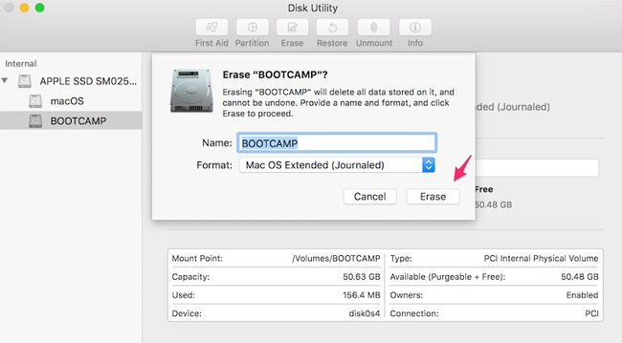

Bước 4:
Tiếp đến, chúng ta sẽ tiến hành gỡ bỏ phân vùng vừa mới xóa khỏi ổ đĩa để giải phóng dung lượng mà ổ đĩa đó đã sử dụng trên máy macOS. Cũng tại giao diện Disk Utility, click chọn vào ổ đĩa gốc ở bên trái danh sách, rồi nhấn vào nút Partition ở danh sách tùy chọn bên trên.
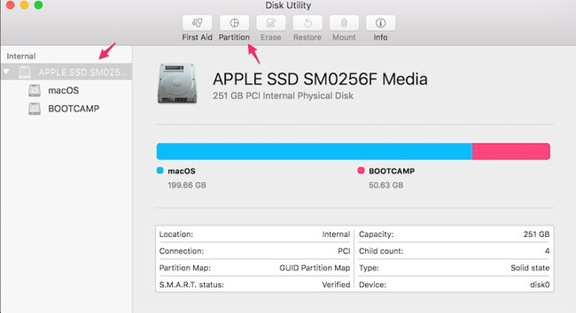

Bước 5:
Xuất hiện biểu đồ biểu thị dung lượng của từng phân vùng ổ đĩa đang sử dụng trên máy Mac.
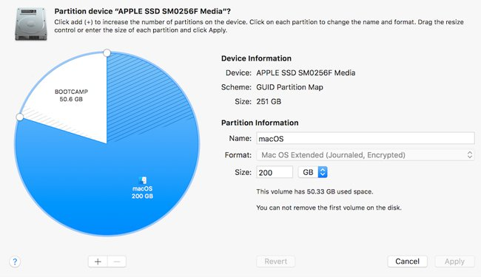
Chúng ta sẽ nhấn vào phân vùng ổ đĩa vừa được xóa khỏi máy tính, rồi nhấn vào nút - ở bên dưới biểu đồ rồi nhấn tiếp vào Apply.
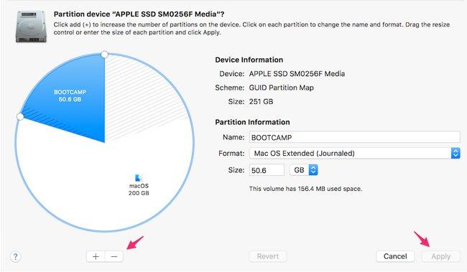

Bước 6:
Xuất hiện giao diện hộp thoại nhỏ, bạn nhấn nút Partition để hệ thống tiến hành xóa bỏ hoàn toàn phân vùng ổ đĩa này, đồng thời trả lại dung lượng mà ổ đĩa đã sử dụng trên máy. Chúng ta chờ quá trình này hoàn thành là xong.
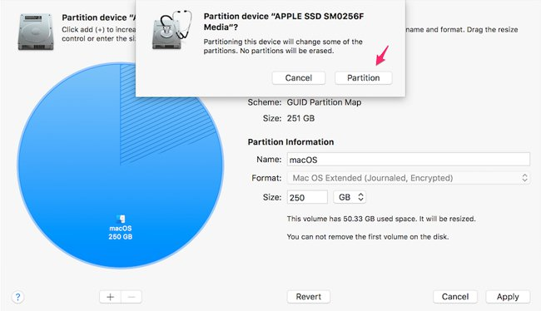
Sau khi người dùng tiến hành xóa bỏ phân vùng ổ đĩa trên máy macOS, bạn cần tiến hành gỡ bỏ hoàn toàn phân vùng để lấy lại dung lượng đã dùng trước đó. Mọi dữ liệu đang có trong phân vùng sau khi tiến hành xóa bỏ sẽ hoàn toàn biến mất.
Chúc các bạn thực hiện thành công!

